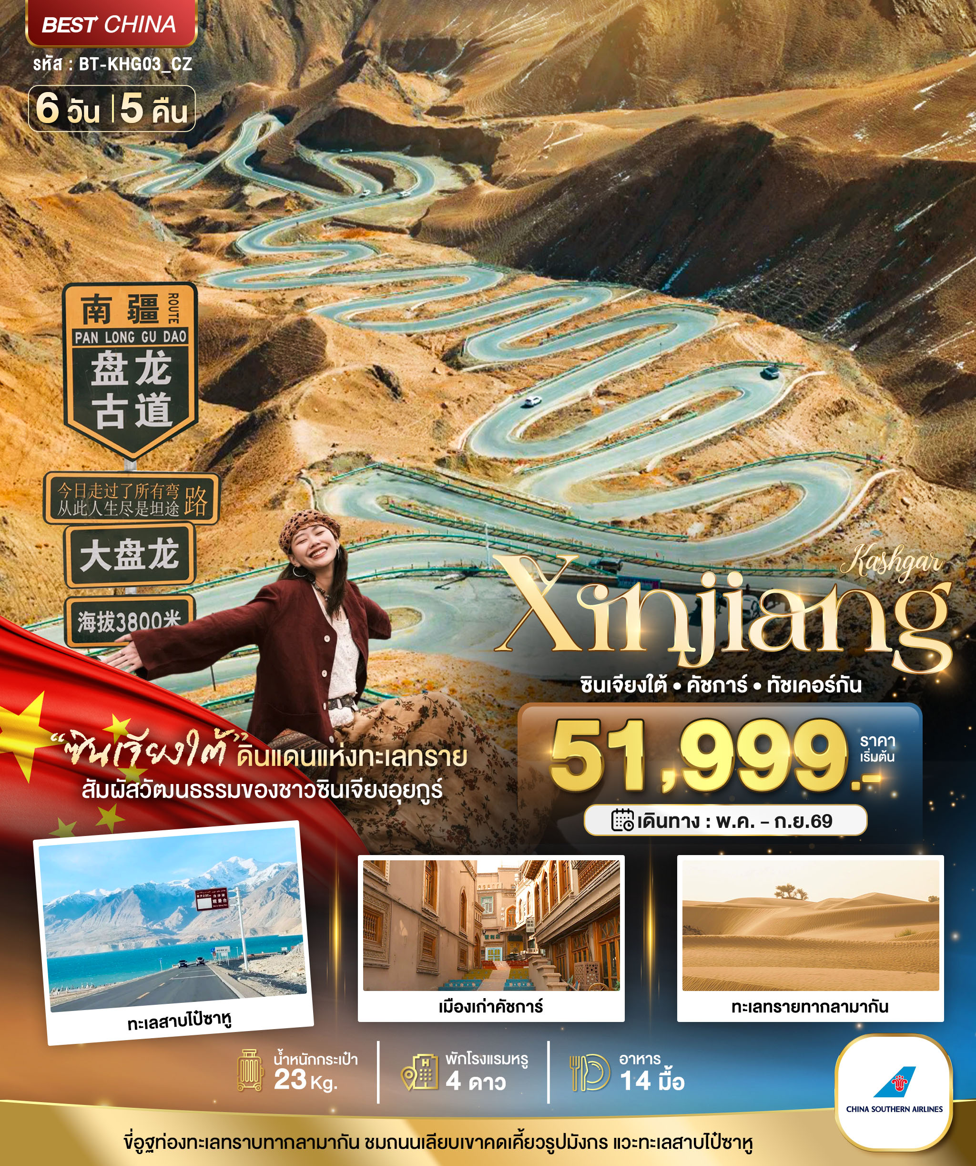
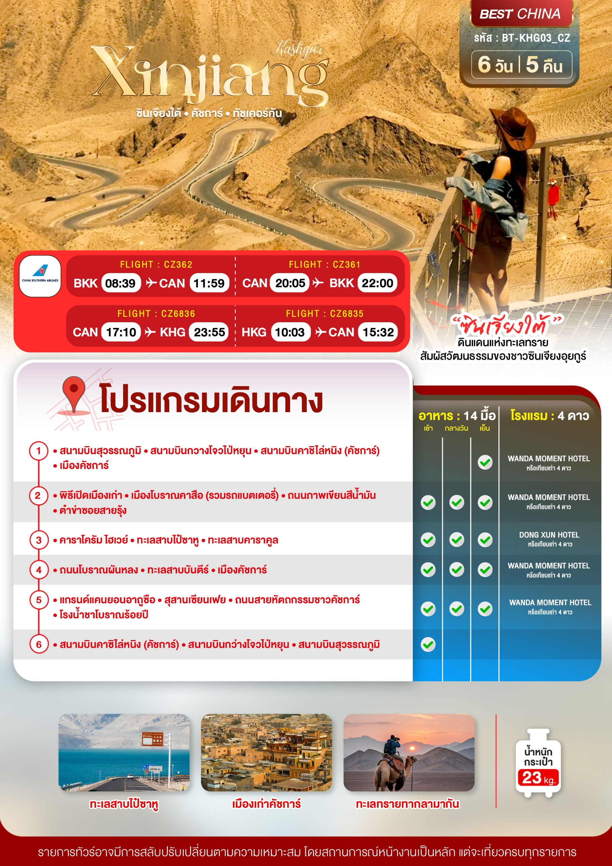
อัตราค่าบริการและเงื่อนไขรายการท่องเที่ยว
ซินเจียงใต้ คัชการ์ ทัชเคอร์กัน 6 วัน 5 คืน (CZ)
วันเดินทาง | ผู้ใหญ่ | จอยแลนด์ | พักเดี่ยว
10 – 15 พฤษภาคม 2569 | 53,999 | 46,999 | 8,000
24 – 29 พฤษภาคม 2569 | 53,999 | 46,999 | 8,000
12 – 17 มิถุนายน 2569 | 54,999 | 47,999 | 8,000
26 มิถุนายน – 01 กรกฎาคม 2569 | 54,999 | 47,999 | 8,000
03 – 08 กรกฎาคม 2569 | 56,999 | 49,999 | 8,000
05 – 10 กรกฎาคม 2569 | 56,999 | 49,999 | 8,000
10 – 15 กรกฎาคม 2569 | 56,999 | 49,999 | 8,000
12 – 17 กรกฎาคม 2569 | 56,999 | 49,999 | 8,000
13 – 18 กันยายน 2569 | 57,999 | 50,999 | 8,000
18 – 23 กันยายน 2569 | 57,999 | 50,999 | 8,000
โปรดอ่านอย่างละเอียด:
- เนื่องจากห้องพักของโรงแรมในประเทศจีนนั้น มีห้องพักประเภท DOUBLE BED (DBL) ค่อนข้างจำกัด หากลูกค้ามีความประสงค์จะพักห้องประเภทนี้ กรุณาแจ้งเจ้าหน้าที่ล่วงหน้าก่อนทำการจองเท่านั้น
- บริษัทฯ จะยึดประเภทห้องพักตามใบจองจากบริษัทเอเจนซี่ที่ท่านทำการจองทัวร์มาเท่านั้น หากมีการปรับเปลี่ยนห้องพักในระยะเวลาใกล้วันเดินทาง บริษัทฯ ขอสงวนสิทธิ์เปลี่ยนแปลงประเภทห้องพัก หรือเรียกเก็บค่าใช้จ่ายเพิ่มเติ่ม
- จองทัวร์พร้อมชำระเงินมัดจำ 20,000 บาท / ลูกทัวร์ 1 ท่าน ก่อนการเดินทางอย่างน้อย 21 วัน มิเช่นนั้นจะถูกยกเลิกการจองโดยอัตโนมัติ (ช่วงวันหยุดยาวหรือวันหยุดนักขัตฤกษ์ ควรชำระก่อนเดินทางไม่น้อยกว่า 30 วัน)
- โปรแกรมทัวร์ที่มีการ ลงร้านรัฐบาล หากไม่ประสงค์ที่จะเข้าร้านรัฐบาลจะมีค่าใช้จ่ายเพิ่ม ตามเงื่อนไขท้ายรายการระบุ
- โรงแรมที่ระบุในรายการทัวร์เป็นเพียงโรงแรมที่นำเสนอเบื้องต้นเท่านั้น ซึ่งอาจจะมีการเปลี่ยนแปลง แต่โรงแรมที่เข้าพักจะเป็นระดับเดียวกันเท่านั้น ตามมาตรฐานโรงแรมประเทศจีน
- โปรแกรมที่มีการเดินทางด้วยรถไฟความเร็วสูง อาจจะมีการสลับปรับเปลี่ยนสถานีต้นทางหรือปลายทาง หากตั๋วรถไฟรอบที่ระบุในโปรแกรมการเดินทางเต็มหรือไม่สามารถทำการจองได้ กรณีเปลี่ยนแปลงคนเดินทางจะต้องทำการออกตั๋วรถไฟความเร็วสูงใหม่เท่านั้น ไม่สามารถเปลี่ยนแปลงชื่อผู้เดินทางได้ทุกกรณี
- เนื่องจากบางเส้นทางเป็นที่ราบสูงต้องผ่านพื้นที่ภูเขาสูงเหนือระดับน้ำทะเลโดยประมาณ 4,000 กว่าเมตร บางช่วงสภาพอากาศจะเบาบางอาจจะทำให้เกิดอาการแพ้ที่ราบสูงได้
- หากเป็นเที่ยวบินแบบเหมาลำ (Charter Flight) กรณียกเลิกการเดินทางไม่สามารถคืนค่าตั๋วเครื่องบินได้ทุกกรณี
- ภาษีน้ำมันและค่าธรรมเนียม กรณีที่สายการบินมีการประกาศปรับราคาค่าภาษีน้ำมัน (Fuel Surcharge) หรือภาษีอื่นใดที่เกี่ยวข้องเพิ่มเติม ทางบริษัทฯ ขอสงวนสิทธิ์ในการเรียกเก็บค่าใช้จ่ายส่วนต่างนั้นตามความเป็นจริงก่อนการเดินทาง โดยอ้างอิงตามประกาศแจ้งจากทางสายการบิน หรือหน่วยงานที่เกี่ยวข้อง
- เฉพาะสายการบินของประเทศจีน เที่ยวบินที่มีการให้บริการอาหารบนเครื่อง อาจจะมีการปรับเปลี่ยนจากอาหารอุ่นร้อนเป็นอาหารว่าง หรือยกเลิกโดยไม่แจ้งล่วงหน้าตามข้อจำกัดของทางสายการบิน ทางบริษัทฯ ไม่สามารถหักคืนค่าใช้จ่ายได้ เนื่องจากเป็นบริการของสายการบินฟูลเซอร์วิส ทั้งนี้ เงื่อนไขต่างๆ จะขึ้นอยู่กับสายการบินเป็นผู้กำหนด
- โปรแกรมทัวร์ไม่รวมค่าวีซ่า บริษัทฯ ขอสงวนสิทธิ์ไม่หักคืนค่าวีซ่าทุกกรณี เนื่องจากทางรัฐบาลไทย-จีนประกาศยกเลิกวีซ่า (ตั้งแต่ 1 มี.ค. 67 เป็นต้นไป) หากมีการเปลี่ยนแปลงจะยึดตามเงื่อนไขท้ายรายการระบุ
- ข้อความสำคัญ! พาสปอร์ตต้องมีอ24ายุการใช้งาน ไม่ต่ำกว่า 6 เดือน นับจากวันที่เดินทางกลับเข้าประเทศไทย และมีหน้าว่างสำหรับลงตราประทับวีซ่า และประทับตราเข้า-ออกประเทศ อย่างน้อย 2 หน้าเต็ม

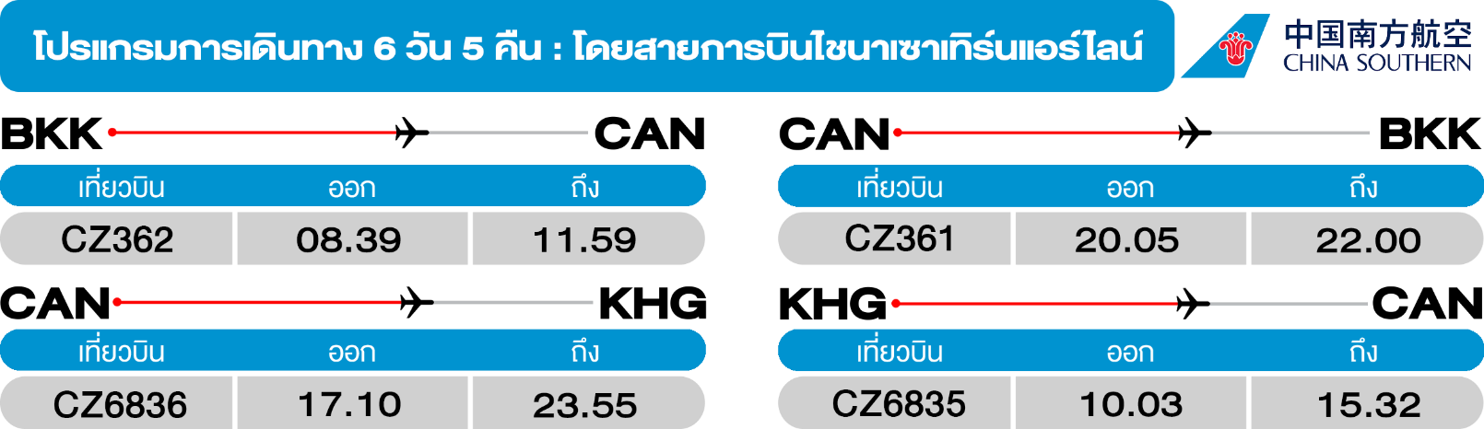
วันแรก สนามบินสุวรรณภูมิ • สนามบินกวางโจวไป่หยุน • สนามบินคาชิไล่หนิง (คัชการ์) • เมืองคัชการ์
(-/-/เย็น)

05.30 น. พร้อมกันที่ สนามบินสุวรรณภูมิ อาคารผู้โดยสารขาออก ชั้น 4 นำคณะเชคอิน ณ เคาน์เตอร์ สายการบินไชนาเซาเทิร์นแอร์ไลน์ (CZ) โดยมีเจ้าหน้าที่จากบริษัทฯ คอยอำนวยความสะดวก
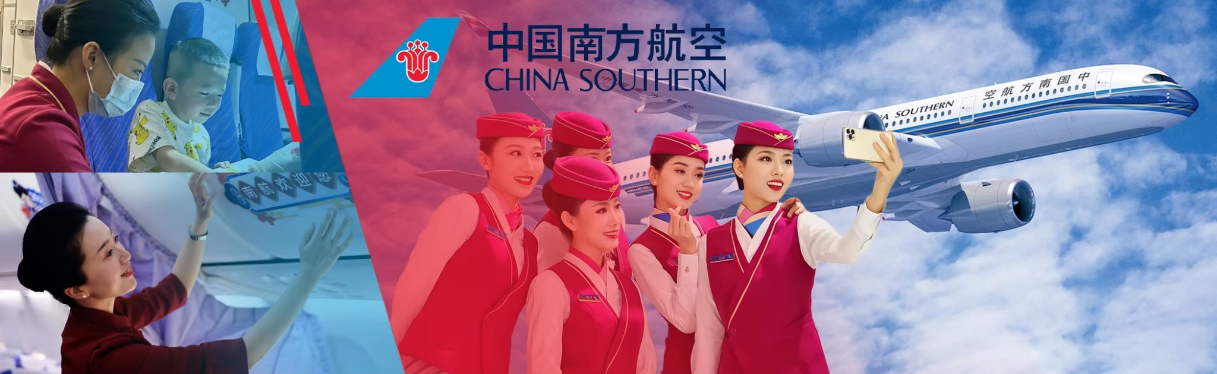

08.39 น. ออกเดินทางสู่ เมืองกวางโจว ประเทศจีน โดยเที่ยวบิน CZ362 (บริการอาหารบนเครื่อง)
11.59 น. เดินทางถึง สนามบินกว่างโจวไป่หยุน (ต่อเครื่องและผ่านขั้นตอนการตรวจคนเข้าเมือง)
17.10 น. ออกเดินทางสู่ เมืองคัชการ์ ประเทศจีน โดยเที่ยวบิน CZ6836 (บริการอาหารบนเครื่อง)
23.55 น. เดินทางถึง สนามบินคาซิไล่หนิง (คัชการ์) หลังตรวจรับสัมภาระเรียบร้อยแล้ว ยินดีต้อนรับทุกท่านสู่ สาธารณรัฐประชาชนจีน (เวลาท้องถิ่นที่จีนเร็วกว่าประเทศไทย 1 ชั่วโมง กรุณาปรับเวลาของท่านเพื่อความสะดวกในการนัดหมาย)
นำท่านเดินทางเข้าสู่ เมืองคัชการ์ เป็นเมืองโอเอซิสแห่งหนึ่งในเขตปกครองตนเองซินเจียงอุยกูร์ ตั้งอยู่ทางตะวันตกสุดของประเทศจีน ใกล้พรมแดนประเทศอัฟกานิสถาน คีร์กีซสถาน ปากีสถาน และทาจิกิสถาน เป็นเมืองมีความหลากหลายของหลายวัฒนธรรมมากๆ รวมถึงหน้าตาของผู้คนที่นี่จะมีทั้งจีนแบบชาวฮั่น ชาวอาหรับ และลูกครึ่งผสม ที่นี่เป็นเมืองสุดท้ายที่สิ้นสุดเส้นทางสายไหมภายในประเทศจีน หรือ “Silk Road” นั่นเอง
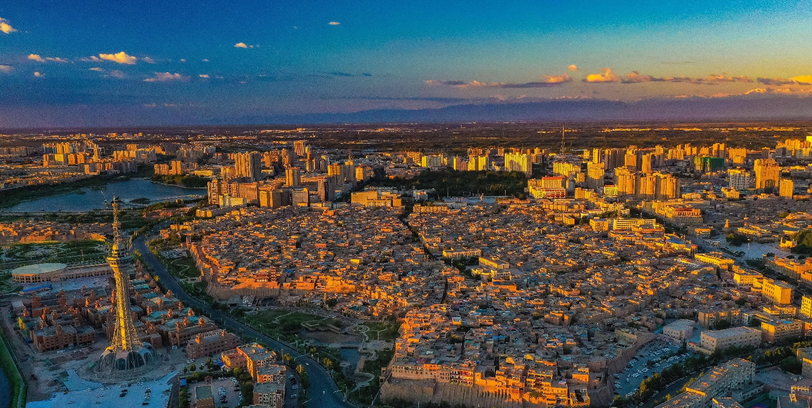
เย็น บริการอาหารเย็น ณ ภัตตาคาร
จากนั้น พักที่ WANDA MOMENT HOTEL หรือระดับเทียบเท่า
วันที่สอง พิธีเปิดเมืองเก่า • เมืองโบราณคาสือ (รวมรถแบตเตอรี่) • ถนนภาพเขียนสีน้ำมัน • ต๋าข่าซอยสายรุ้ง (เช้า/กลางวัน/เย็น)
เช้า บริการอาหารเช้า ณ ภัตตาคาร
จากนั้น นำท่านชม พิธีเปิดเมืองเก่า สัมผัสได้เสน่ห์ทางวัฒนธรรมของเมืองโบราณคาสือ และการต้อนรับของชาวเมืองโบราณ และเดินชมบรรยากาศของ เมืองเก่าคาสือ (เมืองโบราณคัชการ์) เป็นเมืองเก่าของชาวอูยกูร์ ซึ่งพูดภาษาเตอร์กิส (Turkic) และนับถือศาสนาอิสลาม มีประวัติศาสตร์ 2,000 กว่าปี ถือเป็นคอมเพล็กซ์ดินดิบใหญ่ที่สุดในโลก ที่มีขนาดใหญ่บริเวณกว้างขวางมาก บ้านแต่ละหลังสร้างตามวัฒนธรรมผสมระหว่างชาวฮั่นและชาวอูยกูร์ บ้านส่วนใหญ่จะสร้างด้วยอิฐและไม้ผสมกัน มีซอกซอยถนนหนทางเชื่อมต่อกันไปมาเหมือนใยแมงมุมเป็นเมืองเดียวที่มีการออกแบบแบบเขาวงกต (รวมรถแบตเตอรี่)
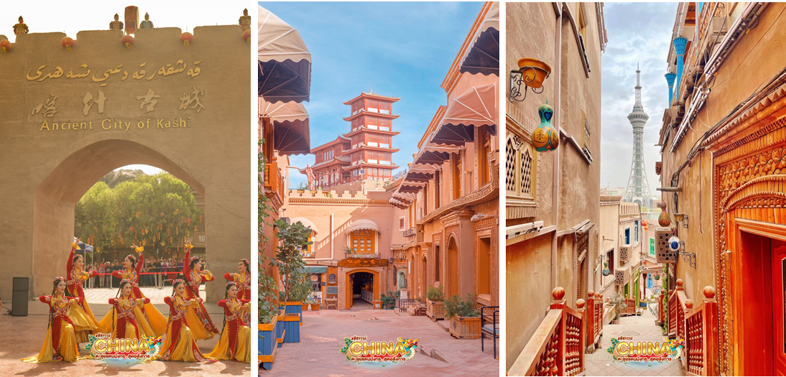
กลางวัน บริการอาหารกลางวัน ณ ภัตตาคาร
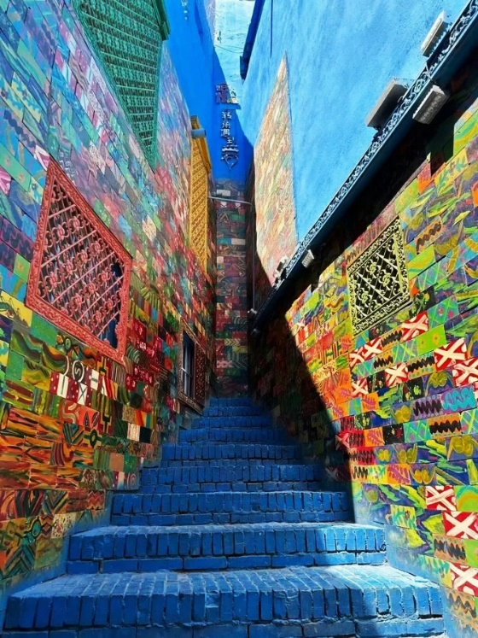
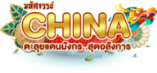
จากนั้น สัมผัสมนต์เสน่ห์ของสถาปัตยกรรมอุยกูร์แบบดั้งเดิม ถนนภาพเขียนสีน้ำมัน อาคารสองข้างทางจะตกแต่งด้วยลวดลายอาหรับที่ปราณีตบรรจงและมีสีสันที่สดใส สะท้อนถึงชีวิตประจำวันและการแต่งกายของชาวอุยกูร์ เช่น ผู้หญิงที่แต่งกายในชุดพื้นเมืองและผู้ชายที่สวมใส่หมวกดั้งเดิม มีการผสมผสานระหว่างศิลปะร่วมสมัยและสัญลักษณ์ทางวัฒนธรรม ซึ่งเข้ากันกับผลงานศิลปะบนถนนได้อย่างลงตัว มีร้านค้าและแผงขายงานศิลปะจัดเรียงกันอย่างมีระเบียบ บรรยากาศบนถนนเต็มไปด้วยศิลปินและผู้คนที่เดินชมกันอย่างคึกคัก เอาใจสายถ่ายรูปเช็คอิน “ต๋าข่า” ซอยสายรุ้ง มุมถ่ายรูปยอดอิตสุดไวรัลที่อยู่ติดกับถนนภาพเขียนสีน้ำมันที่มาแล้วต้องห้ามพลาด
ค่ำ บริการอาหารเย็น ณ ภัตตาคาร
จากนั้น พักที่ WANDA MOMENT HOTEL หรือระดับเทียบเท่า
วันที่สาม คาราโครัม ไฮเวย์ • ทะเลสาบไป๋ซาหู • ทะเลสาบคาราคูล
(เช้า/กลางวัน/เย็น)

Grand Mosque • ถ่ายรูปกับรถ Ferrari • ตึกเบิร์จคาริฟา ชั้นที่ 124 ดูไบมอลล์ (-/บนเครื่อง/เย็น)

เช้า บริการอาหารเช้า ณ ห้องอาหารโรงแรม
จากนั้น ออกเดินทางสู่ ทะเลสาบไป๋ซาหู (ใช้เวลาเดินทางประมาณ 3 ชั่วโมง) ผ่านเส้นทางหลวงที่สวยงามของซินเจียงใต้ คาราโครัม ไฮเวย์ KKH (Karakoram Highway) หรือเส้นทางเชื่อมต่อระหว่างจีนกับปากีสถาน ถนนลอยฟ้าบนเทือกเขาสูงกว่า 4,000 – 4,500 เมตร ซึ่งนักท่องเที่ยวต่างยกให้เป็นถนนลอยฟ้าที่งดงามที่สุดแห่งหนึ่งในโลก ระหว่างทางชมภูเขาที่สูงใหญ่สลับกันไปมา ชมฝูงจามรี และฝูงแกะบนทุ่งหญ้าที่กว้างใหญ่
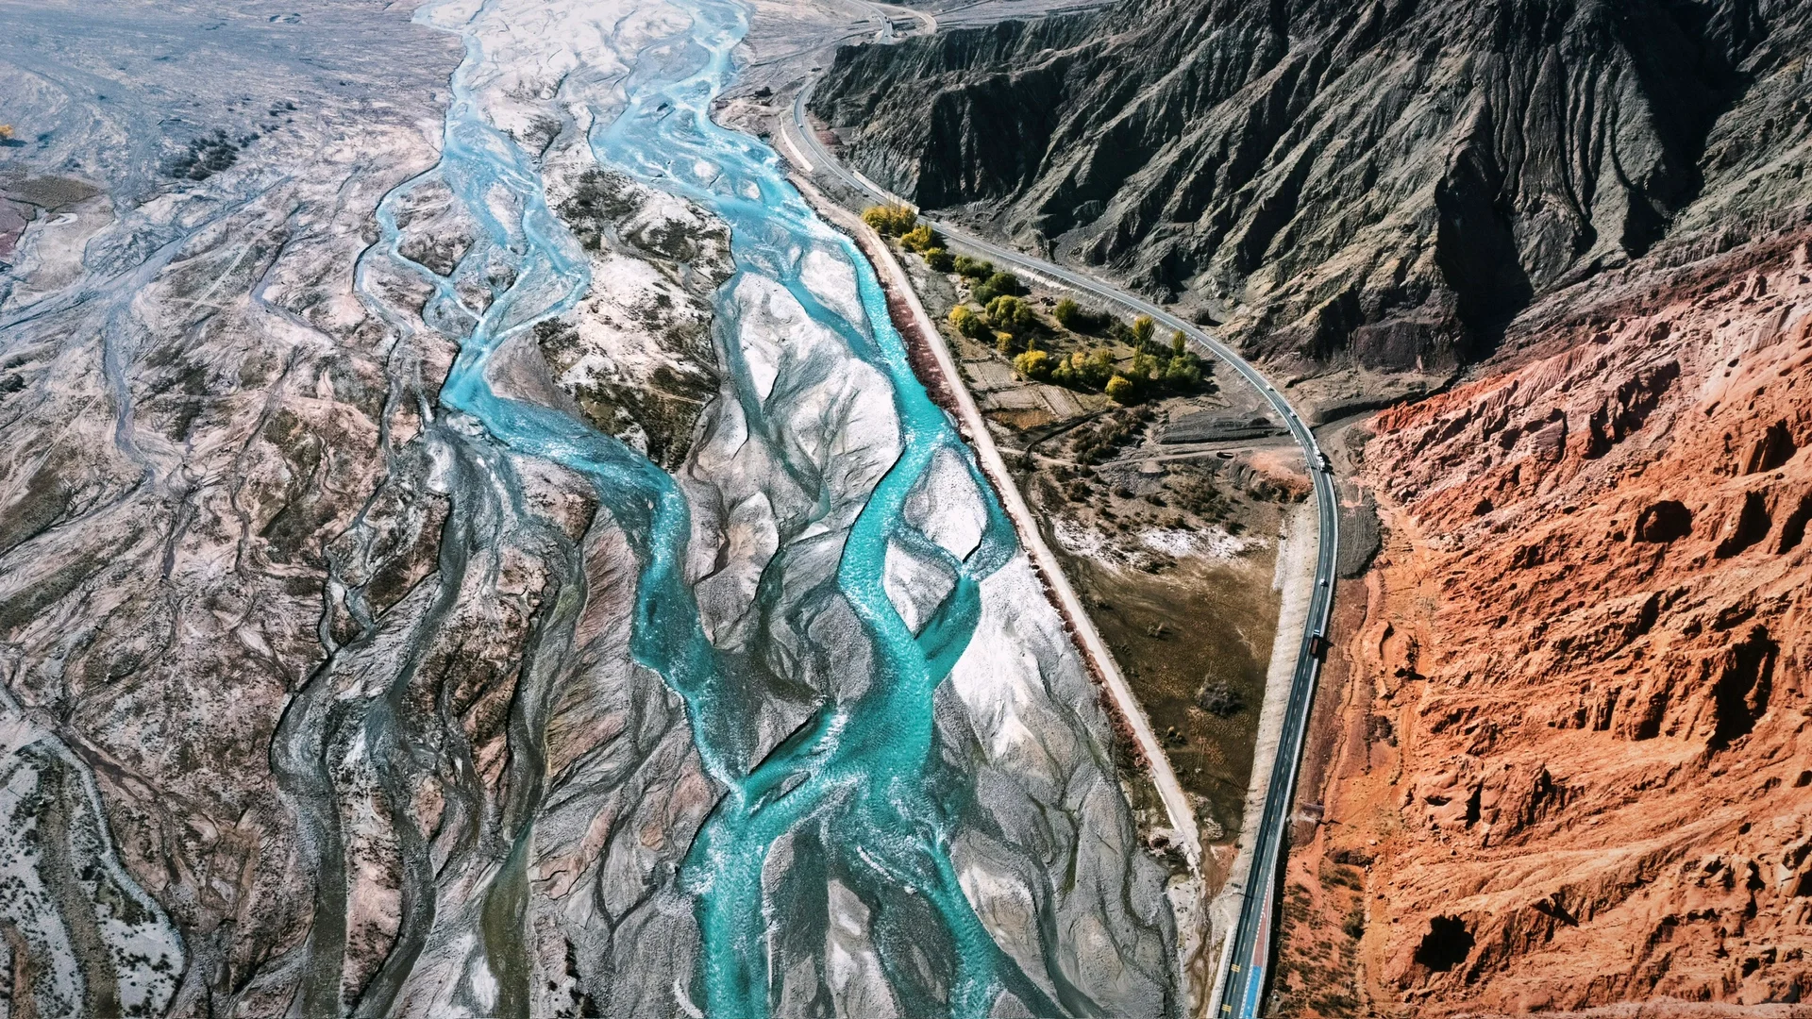
** หมายเหตุ: เนื่องจากเส้นทางนี้เป็นที่ราบสูงต้องผ่านพื้นที่ภูเขาสูงเหนือระดับน้ำทะเลโดยประมาณ 4,000 กว่าเมตร บางช่วงสภาพอากาศจะเบาบาง อาจจะทำให้เกิดอาการแพ้ที่ราบสูงได้ **
กลางวัน บริการอาหารกลางวัน ณ ภัตตาคาร
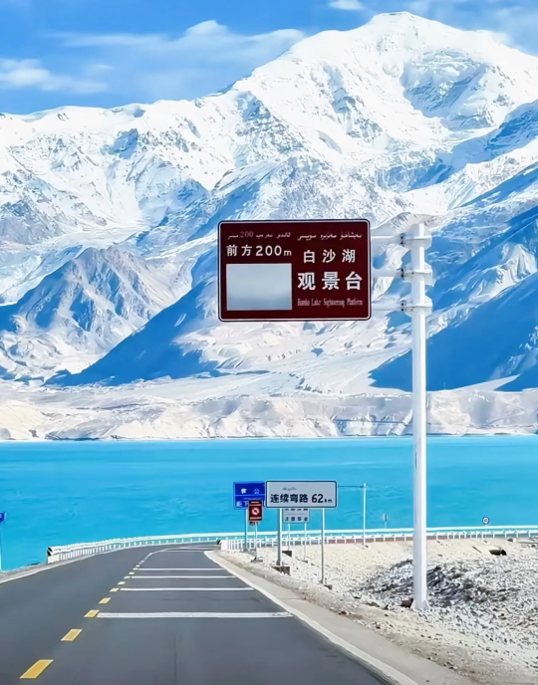
จากนั้น ชมความสวยงามของ ทะเลสาบไป๋ซาหู ทะเลสาบสีฟ้าสดใสที่สวยงามตัดกับสีขาวทรายขาว “ไข่มุกแห่งเส้นทางสายไหม” ตั้งอยู่บนความสูงกว่า 3,300 เมตร ซึ่งถูกยกให้เป็นสถานที่ท่องเที่ยวระดับ 5A และได้รับเลือกให้เป็น "100 Magical Northwest Scenes" ในปี 2018 ทะเลสาบแห่งนี้เป็นสถานที่เดียวที่จะเดินทางจากคัชการ์ไปยังทัชเคอร์กัน เมื่อเข้าสู่เขตปามีร์จะเริ่มสามารถมองเห็นทะเลสาบสีทิฟฟานี่บลู โดนที่ผืนน้ำและท้องฟ้ากลมกลืนเป็นสีเดียวกัน ทรายสีขาวในระยะไกลเสมือนหิมะที่ปกคลุมอยู่ข้างทะเลสาบ ซึ่งเกิดจากการก่อตัวของภูเขาไป๋ซาและน้ำที่ไหลมารวมกันที่นี่จนกลายเป็นทะเลสาบ เมื่อระดับน้ำลดลงในช่วงฤดูหนาวทรายสีขาวที่ถูกทับถมจะถูกเผยให้เห็น และถูกพัดพาขึ้นมาตามแรงลมปลิวไปตามไหล่เขาทั้งกลางวันและกลางคืน
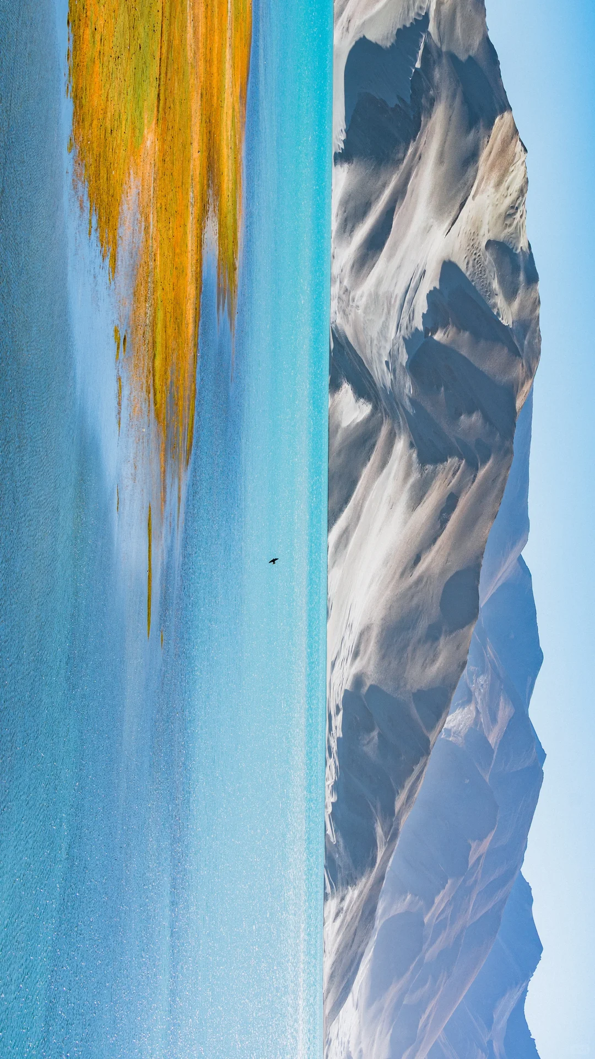
ชมทะเลสาบบนที่ราบสูงปามีร์ ทะเลสาบคาราคูล (ทะเลสาบดำ) เป็นทะเลสาบสีครามบนความสูงกว่า 3,900 เมตร เหนือระดับน้ำทะเล และจุดลึกสุดประมาณ 236 เมตร อยู่ห่างจากเมืองคัชการ์ 190 กิโลเมตร ตัวทะเลสาบตั้งอยู่ตีนเขาของยอดเขาหิมะมู่ซื่อถ่าเก๋อฟง ถูกล้อมรอบไปด้วยภูเขาสูงสามยอดที่ทอดเงาบนผืนน้ำอันสงบนิ่งแสนงดงาม จึงเป็นที่นิยมในหมู่นักท่องเที่ยวสายธรรมชาติที่มาเก็บภาพภูเขาสะท้อนน้ำสีฟ้าเข้ม และในช่วงฤดู​​ร้อนบางคราวจะได้เห็นกระโจมที่พักของชาวเคอกิสผู้เร่รอนกางอยู่ใกล้กับผืนทะเลสาบ น้ำในทะเลสาบแห่งนี้จะเปลี่ยนเป็นสีต่างๆตลอดทั้งวันตามแสงอาทิตย์ที่สาดส่อง โดยปกติน้ำในทะเลสาบจะใสสะอาดราวกับกระจก แต่เมื่อมีเมฆดำลอยมาปกคลุมน้ำในทะเลสาบจะเปลี่ยนเป็นสีดำสนิท จนกลายเป็น “ทะเลสาบสีดำ” ตามชื่อจริงๆ
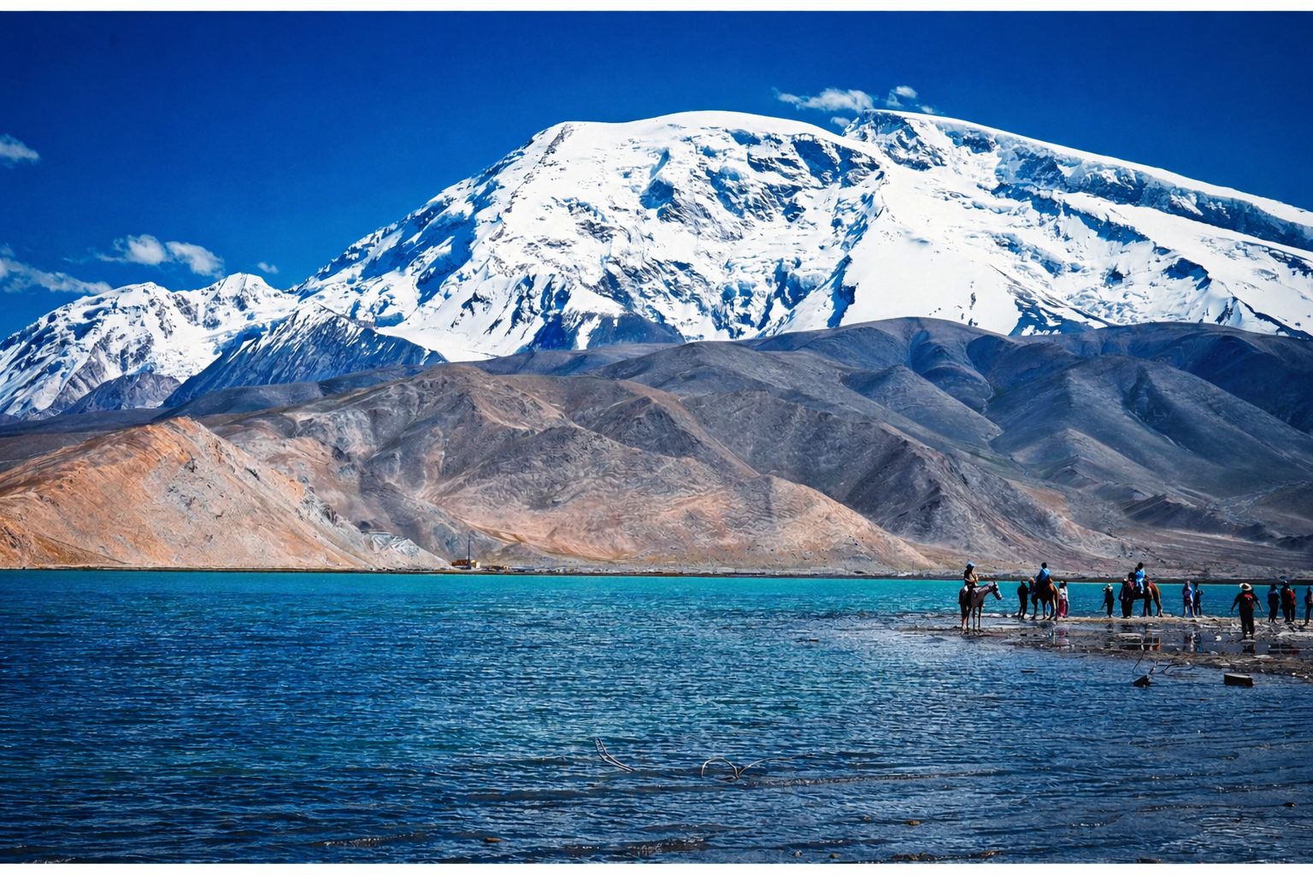
ค่ำ บริการอาหารเย็น ณ ภัตตาคาร
จากนั้น พักที่ DONG XUN HOTEL หรือระดับเทียบเท่า
วันที่สี่ ถนนโบราณผันหลง • ทะเลสาบบันตีร์ • เมืองคัชการ์
(เช้า/กลางวัน/เย็น)

Grand Mosque • ถ่ายรูปกับรถ Ferrari • ตึกเบิร์จคาริฟา ชั้นที่ 124 ดูไบมอลล์ (-/บนเครื่อง/เย็น)

เช้า บริการอาหารเช้า ณ ห้องอาหารโรงแรม
จากนั้น ออกเดินทางสู่ เมืองคัชการ์ (ใช้เวลาเดินทางประมาณ 6-7 ชั่วโมง) โดยวิ่งตามแนว "คาราโครัม ไฮเวย์" (Karakoram Highway) ผ่านทัศนียภาพที่ราบสูงปามีร์ และเส้นทางหลวงลับของซินเจียงอย่าง ถนนโบราณผันหลงกู่เต้า (Pamir Plateau Sky Road) ถนนลอยฟ้าที่ตั้งอยู่บนที่ราบสูงปามีร์ เขตปกครองตนเองซินเจียงอุยกูร์ทางตะวันตกเฉียงเหนือของจีน หรือเรียกว่า “ถนนสันหลังมังกรสายโบราณ” เพราะเป็นถนนบนภูเขาที่คดเคี้ยวที่สุดในโลกด้วยความยาวกว่า 75 กิโลเมตร ถนนสายนี้เต็มไปด้วยโค้งตัว U ซ้ำไปซ้ำมามากกว่า 600 โค้ง รวมถึงโค้งหักศอกมากกว่า 180 องศาเกือบ 200 โค้ง จนได้รับการขนานนามว่าเป็น “ฝันร้ายของผู้ที่ไม่ชอบทางคดเคี้ยว” ปัจจุบันถนนโบราณผันหลงได้กลายเป็นจุดหมายปลายทางยอดนิยมสำหรับนักเดินทาง เมื่อมองลงมาจากมุมสูงจะเป็นอีกถนนสายหนึ่งที่มีความสวยงามมากๆ และยังมาสารถเพลิดเพลินไปกับทัศนียภาพที่สวยงามของภูมิประเทศโดยรอบ “ถนนเส้นนี้มีคำกล่าวเอาไว้ หากผ่านเส้นทางมังกรเลื้อยแล้ว หลังจากนี้ชีวิตจะพานพบแต่ความราบรื่นตลอดไป”
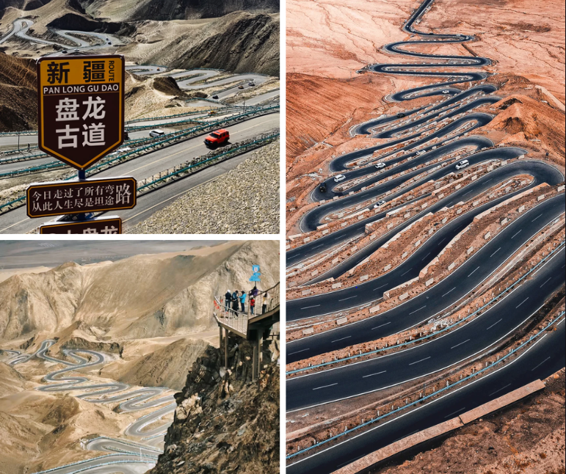
กลางวัน บริการอาหารกลางวัน ณ ภัตตาคาร

จากนั้น ระหว่างทางผ่านชม ทะเลสาบบันดีร์ (บลูลากูน) ทะเลสาบสีเทอควอยซ์ที่สวยที่สุดแห่งหนึ่งบนที่ราบสูงปามีร์ น้ำในทะเลสาบมาจากการละลายของภูเขาที่ปกคลุมด้วยหิมะ ทำให้น้ำในผืนทะเลสาบกลายเป็นสีน้ำเงินเข้ม บริสุทธิ์ และใสผืนราวกระจก มีกลิ่นอายของความเย็นสบายและก่อตัวเป็นน้ำแข็งที่สวยงาม โดยมีหินสีเทาขาวล้อมรอบทะเลสาบแห่งนี้ จนทำให้เกิดสีสันที่แตกต่างกันออกไปตามฤดูกาลและสภาพอากาศ
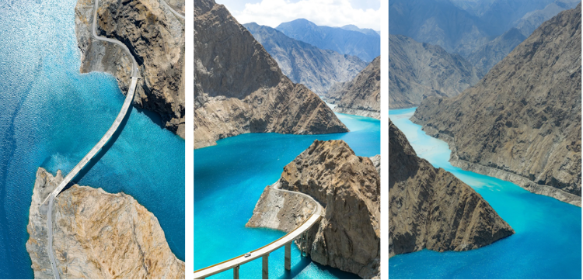
เย็น บริการอาหารเย็น ณ ภัตตาคาร
จากนั้น พักที่ WANDA MOMENT HOTEL หรือระดับเทียบเท่า
วันที่ห้า แกรนด์แคนยอนอาถูซือ • สุสานเซียนเฟย • ถนนสายหัตถกรรมชาวคัชการ์ • โรงน้ำชาโบราณร้อยปี
(เช้า/กลางวัน/เย็น)

Grand Mosque • ถ่ายรูปกับรถ Ferrari • ตึกเบิร์จคาริฟา ชั้นที่ 124 ดูไบมอลล์ (-/บนเครื่อง/เย็น)

เช้า บริการอาหารเช้า ณ ห้องอาหารโรงแรม
จากนั้น นำท่านเที่ยวชม แกรนด์แคนยอนอาถูซือ ในภาษาอุยกูร์เรียกว่า “คิซิลิยา” หมายถึงหน้าผาสีแดง เปรียบเป็นแกรนด์แคนยอนแอนเทโลปแห่งประเทศจีน ซึ่งดูคล้ายดาวเคราะห์ต่างดาวที่ไม่มีสิ่งมีชีวิตอาศัยอยู่ ภูเขาสีแดงขนาดมหึมาได้ก่อตัวขึ้น ในช่วงยุคครีเทเชียสของยุคมีโซโซอิกเมื่อ 140 ล้านปีก่อน ตลอดหลายล้านปีผ่านการกัดเซาะของลมและฝน รวมถึงกระแสน้ำเชี่ยวกรากได้แกะสลักสันเขา และร่องน้ำที่ตัดกันไปมาอย่างที่เราเห็นในปัจจุบัน โดยจุดที่แคบที่สุดมีช่องว่างให้คนเดินผ่านได้เพียงคนเดียว
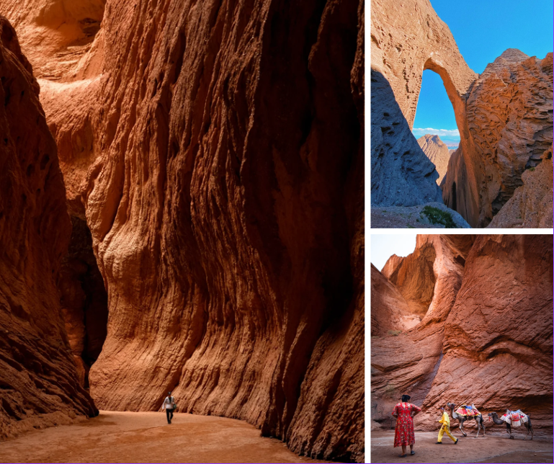
กลางวัน บริการอาหารกลางวัน ณ ภัตตาคาร
จากนั้น นำท่านชม สุสานพระนางเซียงเฟย หนึ่งในสถานที่ท่องเที่ยวทางประวัติศาสตร์ที่มีชื่อเสียงของซินเจียง โดยเฉพาะในหมู่ชาวอุยกูร์และผู้ที่สนใจประวัติศาสตร์จักรพรรดิ์จีน “พระนางเซียงเฟย” หรือ “หยูหยิง” เป็นสนมคนโปรดในสมัยจักรพรรดิคังซีแห่งราชวงศ์ชิง ซึ่งมีต้นกำเนิดจากชนชาติอุยกูร์ในซินเจียง พระนางเป็นที่รู้จักในชื่อ "เซียงเฟย" ที่แปลว่า "สนมแห่งกลิ่นหอม" เนื่องจากมีความงดงามและมีเสน่ห์ที่ดึงดูดใจจักรพรรดิ์จนได้รับตำแหน่งสูงในพระราชสำนัก การออกแบบของสุสานได้รับอิทธิพลจากสถาปัตยกรรมแบบมุสลิม และมีความงดงามในการตกแต่ง ซึ่งเป็นการผสมผสานระหว่างวัฒนธรรมอุยกูร์และจีน การตกแต่งของสุสานมีลวดลายที่สวยงาม รวมทั้งป้ายอิหม่ามและหลุมฝังศพที่เรียบง่ายแต่มีความหมายลึกซึ้ง อิสระเดินเล่น ถนนสายหัตถกรรมชาวคัชการ์ (The Great Bazaar) เป็นถนนที่รวมผลงานของช่างฝีมือที่มีชื่อเสียงของที่นี่ และเป็นถนนที่มีสีสันที่สุดในเมือง นอกจากนี้ ยังเป็นตลาดขนาดใหญ่ที่สุด สามารถเดินชมหัตถกรรมงานแกะจากไม้ งานเย็บปัก งานโลหะทองแดง การทอพรม งานจักรสาน หรืองานกระเบื้องเซรามิค และชม โรงน้ำชาโบราณร้อยปี ที่ตกแต่งร้านได้อย่างคลาสสิคสวยงาม
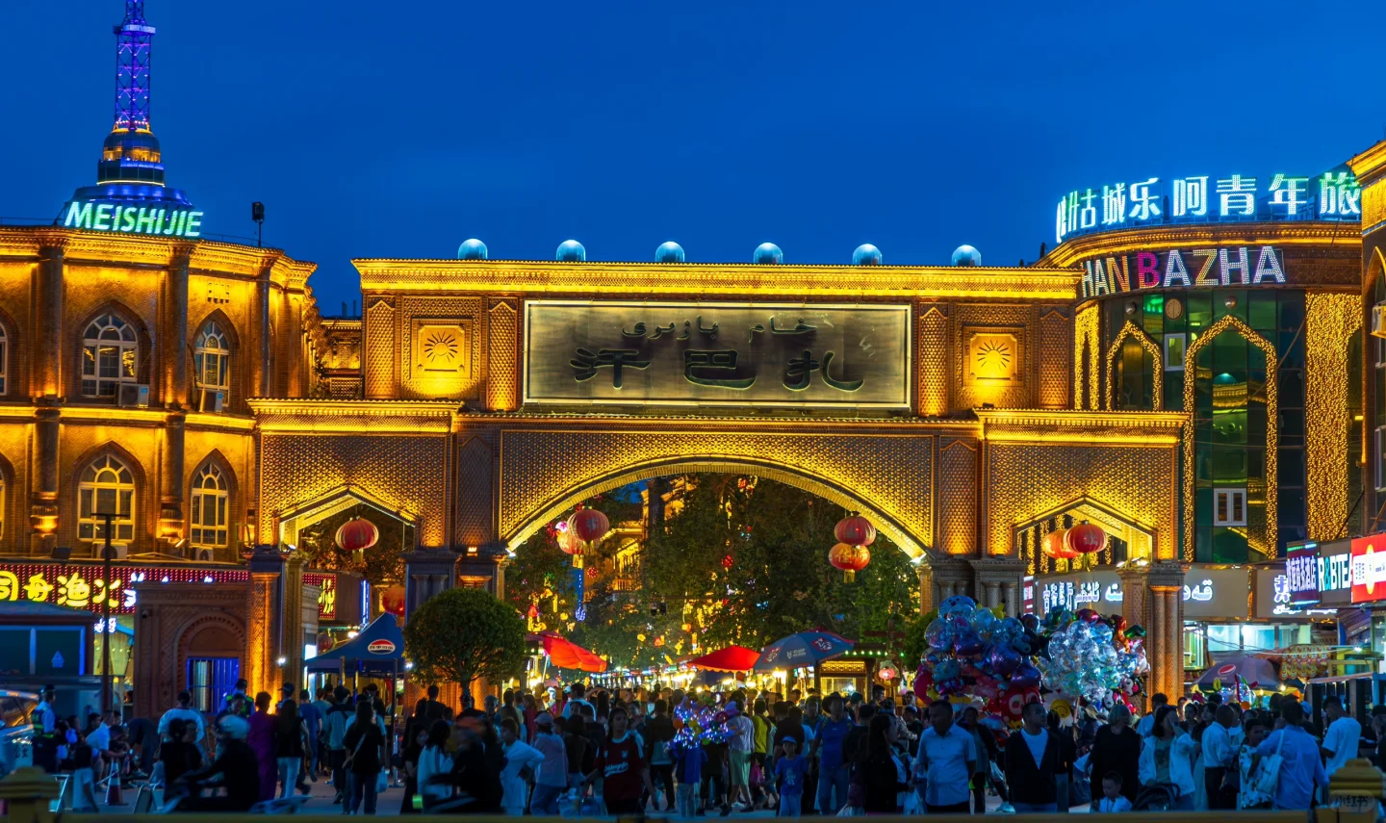
เย็น บริการอาหารเย็น ณ ภัตตาคาร
จากนั้น พักที่ WANDA MOMENT HOTEL หรือระดับเทียบเท่า
วันที่หก สนามบินคาซิไล่หนิง (คัชการ์) • สนามบินกว่างโจวไป่หยุน • สนามบินสุวรรณภูมิ
(เช้า/-/-)

Grand Mosque • ถ่ายรูปกับรถ Ferrari • ตึกเบิร์จคาริฟา ชั้นที่ 124 ดูไบมอลล์ (-/บนเครื่อง/เย็น)

เช้า บริการอาหารเช้า ณ ห้องอาหารโรงแรม
ได้เวลาสมควรนำท่านเดินทางสู่สนามบิน
10.03 น. ออกเดินทางสู่ เมืองกวางโจว ประเทศจีน โดยเที่ยวบิน CZ6835 (บริการอาหารบนเครื่อง)
15.32 น. เดินทางถึง สนามบินกว่างโจวไป่หยุน (ต่อเครื่องและผ่านขั้นตอนตรวจคนเข้าเมือง)
20.05 น. ออกเดินทางสู่ กรุงเทพฯ ประเทศไทย โดยเที่ยวบินที่ CZ361 (บริการอาหารบนเครื่อง)
22.00 น. เดินทางถึง สนามบินสุวรรณภูมิ โดยสวัสดิภาพ พร้อมความประทับใจมิรู้ลืมหารบน

